- स्टार टोपोलॉजी में प्रयुक्त होने वाले उपकरणों की संख्या
ans: हब, स्विच, rj-45 ,utp
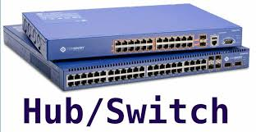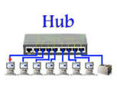
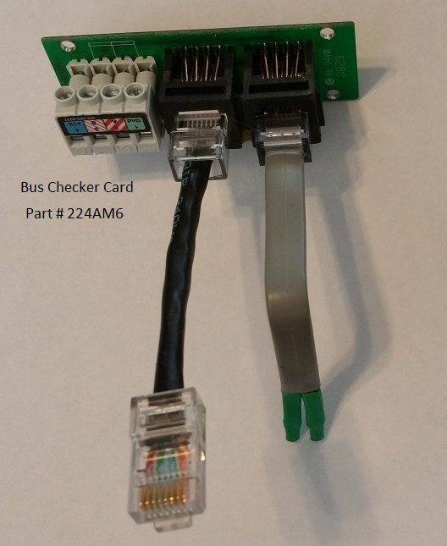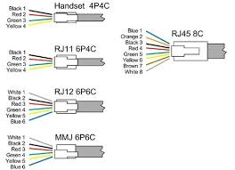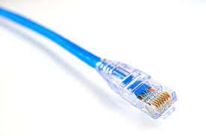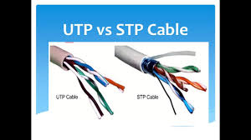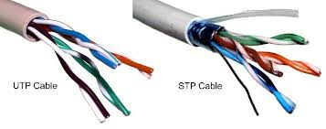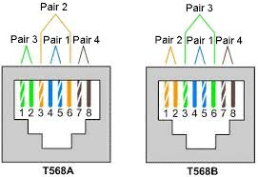

What is Optical fiber cable and uses of fiber Optic Cable
जैसे जैसे technology grow करती जा रही है लोगो की technology पर dependency भी बढ़ रही है | Last के कुछ सालो मे high speed internet की demand corporate and home users दोनों जगह बड़ी है इसलिए ही ISPs के ऊपर ज्यादा तेज internet provide करने का pressure भी बढ़ रहा है | वैसे तो internet or PC connectivity के लिए बहुत सारी अलग अलग network cable जैसे की Twisted Pair, Coaxial cable आदि use की जाती है लेकिन फाइबर इन सबसे better है | फाइबर ऑप्टिक धीरे धीरे copper wire को replace कर रही है और फाइबर optic की खूबियों की वजह से फाइबर ऑप्टिक कम्युनिकेशन सिग्नल ट्रांसमिशन का सबसे भरोसे मंद medium बन गया है | फाइबर ऑप्टिक केबल को हाई स्पीड डाटा ट्रांसमिशन मीडियम भी कहा जाता है |

Optical fiber के बारे में जानकारी

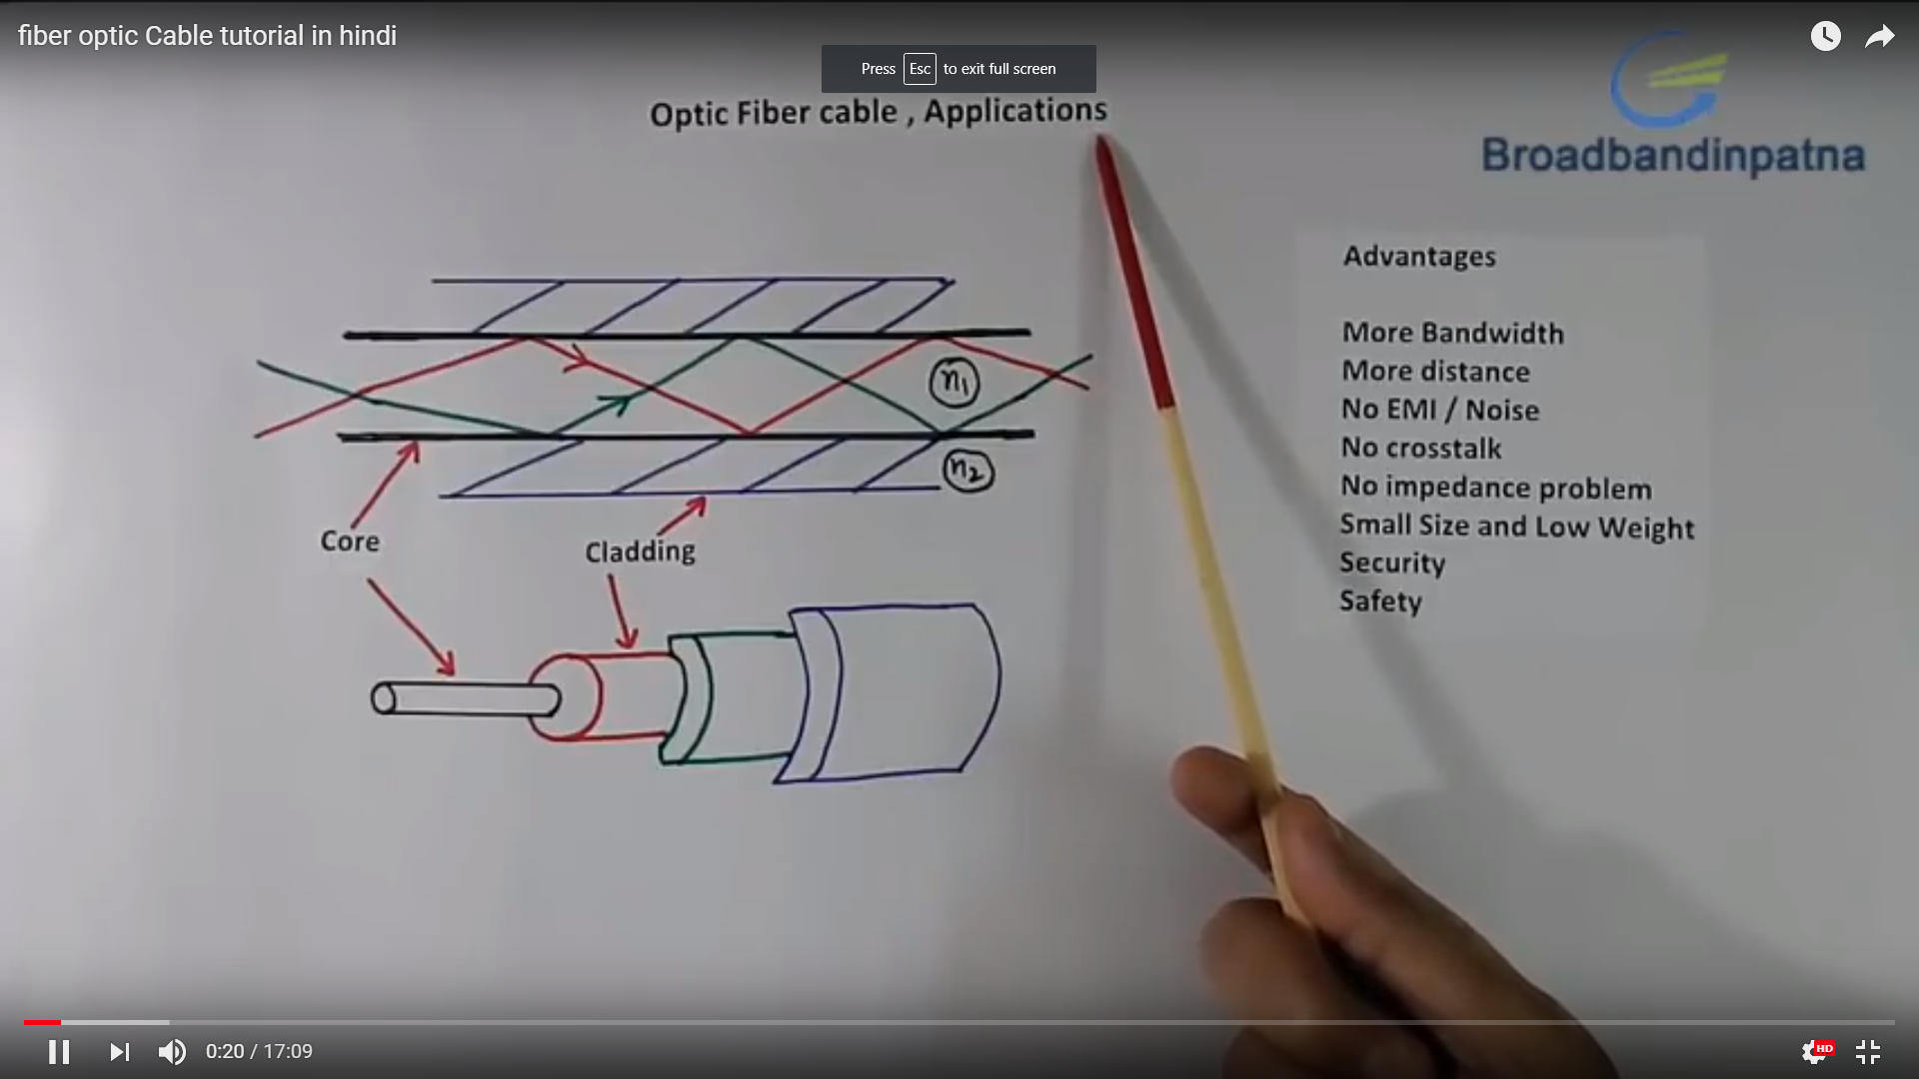
- अर्थ यह एक उपयोगी संचारण प्रणाली है जिसमें सूचनाओं की जानकारी एक जगह से दूसरी जगह optical fiber माध्यम से प्रकाश बिन्दुओं के रूप में भेजी जाती है। प्रकाश एक विद्युत चुंबकीय तरंग वाहक बनाता है जो विधिवत जानकारी को साथ ले कर ट्रैवल करता है यह प्रणाली वर्ष 1970 में विकसित हुई थी।
- Optical fiber का उपयोग telephone संकेतों को भेजने और लाने के लिए, इंटरनेट सिग्नल संचार करने के लिए, digital केबल टीवी सिग्नल संचार करने के लिए और दूसरे अन्य विविध उपकरणों के सिगनल्स आवागमन कराने के लिए उपयोग होता है।
- Optical Fiber के फायदे
  - कॉपर वायर से कई गुना ज़्यादा डाटा transmit कर सकता है। (तकरीबन 10 गुना ज़्यादा)।
  - कॉपर वायर electric current भेजता है जब की fiber optical में laser या light (light emitting diode) से सिग्नल transmit करता है।
  - लंबी दूरी तक signal transmit करने के लिए copper wire से सिग्नल break होने के chances रहेते हैं। जब की Optical Fiber cable से यह परेशानी ना के बराबर हो जाती है।
  - Optical Fiber की सहायता से बिना रुकावट (breakage) करीब 150 से 200 किमी तक अच्छी quality के signal भेजे जा सकते हैं। जब की इस काम को कोपर वायर से करने पर कई बार signal break-down होंगे।
  - Optical Fiber तकनीक सस्ती और कारगर है जब की कोपर वायर तकनीक महेंगी और कम सक्षम है।
Fiber optics का नुकसान :
- फाइबर केबल महंगी होती है |
- इंस्टालेशन दूसरी केबल्स की तुलना मे कठिन होता है |
- फाइबर को जोड़ना, रेपीअर करना एंड किसी भी तरह का मेंटेनेंस difficult होता है |

Fiber Optic को दो main category मे divide किया जा सकता है –
- Single Mode Cable
- MultiMode
Single Mode : Single mode fiber को एक बार मे एक signal ले जाने के लिए design किया गया है | सिंगल मोड केबल को ज़्यदातर लम्बी दुरी के लिए use किया जाता है | Single mode fiber networks ज्यादा डाटा को ले जाने के लिए ज़्यदातर Wave Division Multiplexing (WDM) techniques use करती है |Single mode fiber optic cable का core बड़ा होता है|
MultiMode -जैसा की नाम से पता चलता है यह केबल एक बार मे एक से जयदा सिग्नल ले कर जा सकती है | Multimode fiber transmission को शार्ट डिस्टेंस के लिए use किया जाता है क्योकि लंबी दुरी पर सिग्नल स्प्रेड हो सकते है | Multimode fiber optic cable का core छोटा होता है

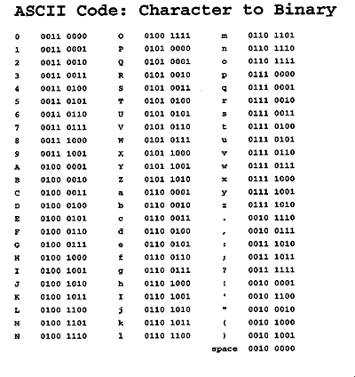1.
1. twisted pair cable

2.
1 mega byte to 7 mega byte persecond me bit rate capacity
Not expencive

3: Coaxical cable

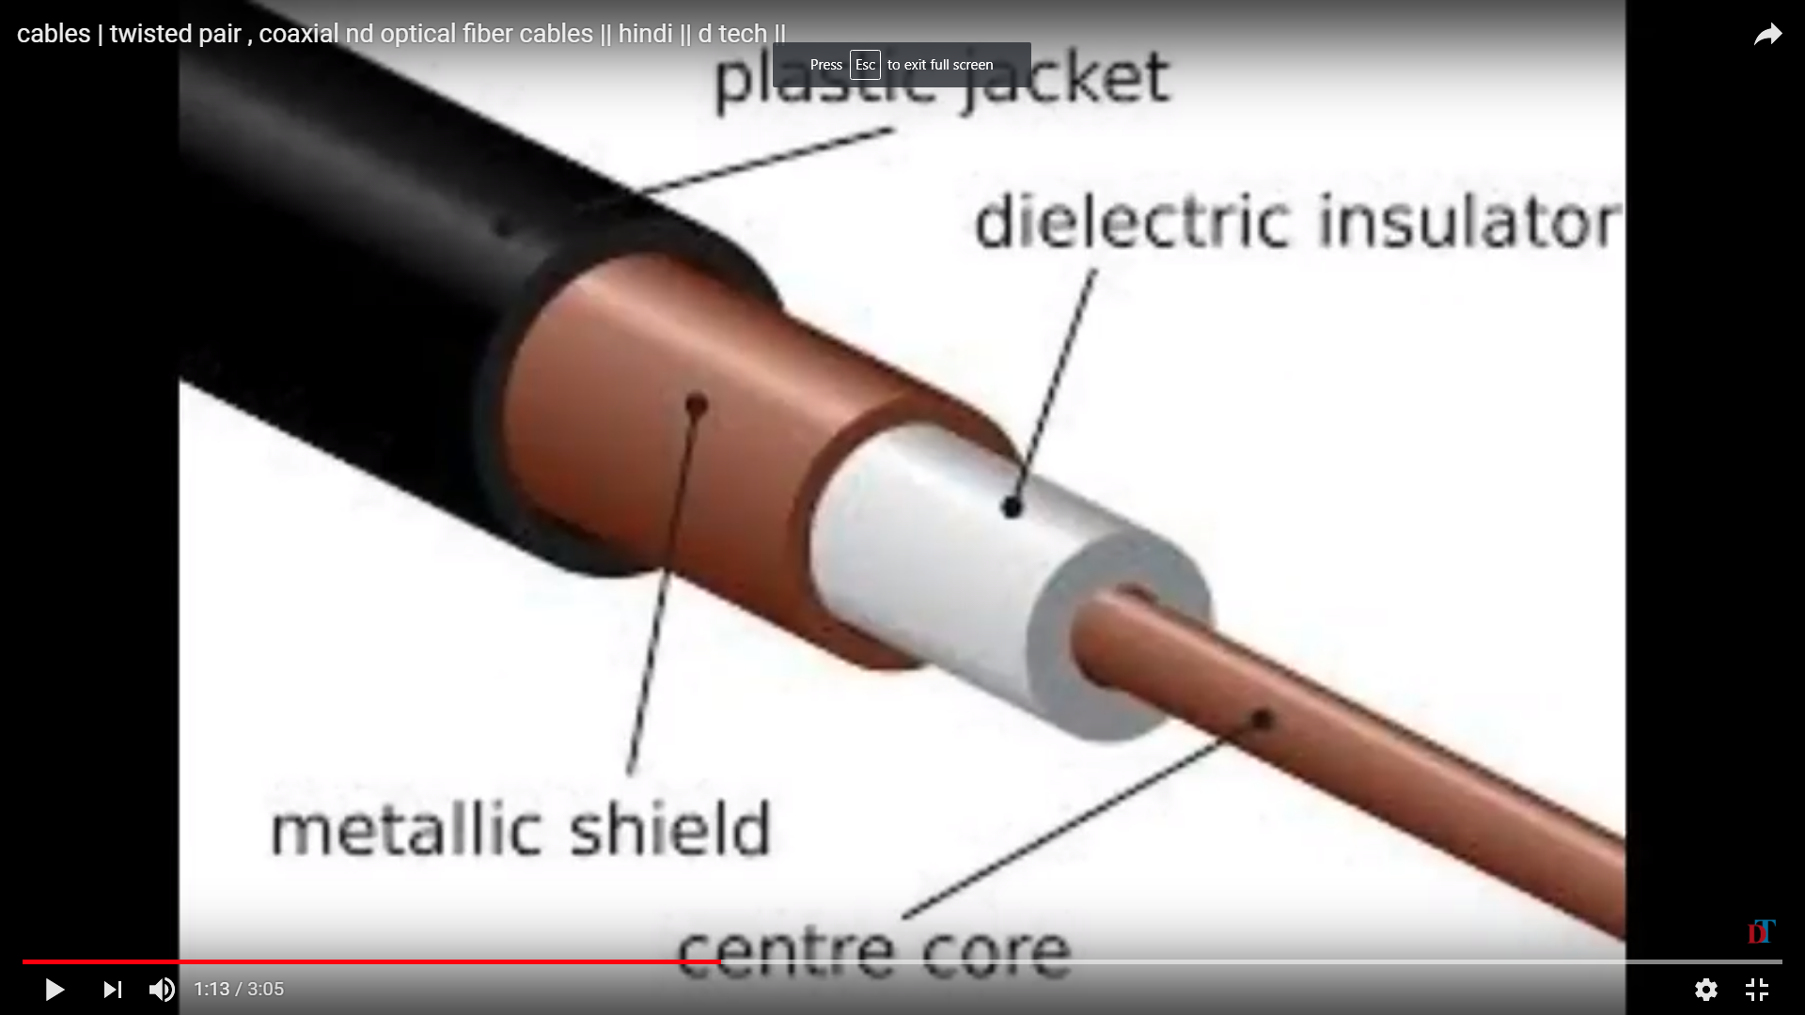

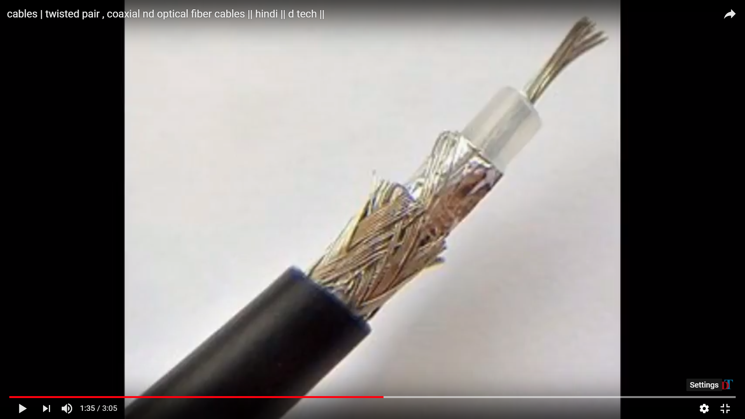
Long area cover

Fiber optic cable :

